**BEBIDAS DESTILADAS Y FERMENTADAS**

**AGUARDIENTE Y LOS LICORES HECHOS A BASE DE DESTILADOS**

**UNIDAD 4 ACTIVIDAD 2**

**VIVIANA MARCELA HIGUERA**

**GASTRONOMIA**

**FUNDACION UNIVERSITARIA SAN MATEO**

**BUCARAMANGA, 29 DE julio de 2018**

**LICORES Y CREMAS**

**Elaboración de licores y cremas**

A diferencia de los aguardientes, los licores son bebidas espiritosas cuyo contenido en azúcar puede variar.  
En la práctica, se trata de un alcohol dulce y aromatizado.  
  
Se utilizan dos métodos para elaborar los licores o cremas:

**Por destilación:** se obtiene el aroma de la fruta, semillas o plantas destilándolas en el alambique. El destilado o alcoholato así obtenido se mezcla con azúcar. La destilación permite una extracción aromática excepcional.

**Por maceración:** En ese caso, la fruta o planta se mezcla con alcohol neutro.

La mezcla obtenida se llama INFUSIÓN de fruta; la extracción aromática se realiza por mezcla (maceración-infusión) de la fruta con el alcohol. Para este procedimiento, empleamos fruta fresca en las maceraciones. El azúcar se añade al final del proceso y solo el maestro destilador conoce el secreto de la dosificación, que varía en función de la calidad y la variedad de fruta utilizada. La dosificación desempeña un papel esencial en la calidad del producto final.

Algunos se aventuran a mezclar los procedimientos y podemos obtener así licores de buena calidad a partir de fruta macerada y destilada. (Sin embargo, este procedimiento está básicamente reservado para los iniciados).

**¿Qué diferencias hay entonces entre el licor y la crema?**

* La diferencia estriba únicamente en el contenido en azúcar:  
    
  **El licor** presenta un contenido en azúcar mínimo de **100 gramos** por litro  
    
  **La crema** tiene un contenido en azúcar mínimo de **250 gramos** por litro, lo que explica por qué las cremas se mezclan en su mayor parte con vino blanco, vino de aguja o champaña (al estilo Kyr).

**TIPOS DE LICORES**

Según la forma de elaboración:

* Aquellos con una sola hierba predominando en su sabor y aroma
* Los que están elaborados a partir de una sola fruta, por ende sabor y aroma.
* Los producidos a partir de mezclas de frutas y/o hierbas

A nivel de su producción, existen dos métodos principales. El primero, que consiste en destilar todos los ingredientes al mismo tiempo, y luego siendo esta destilación endulzada y algunas veces colorizada. O el segundo que consiste en agregar las hierbas o frutas a la destilación base. Este segundo método permite conservar el brillo, frescura y bouquet de los ingredientes; y es logrado utilizando bases de [brandy o coñac](http://www.zonadiet.com/bebidas/a-cognac.htm), resultando estos ser los de mejor calidad.

Según la combinación alcohol/azúcar los licores pueden ser:

|  |  |  |
| --- | --- | --- |
|  | * **Extra seco**: hasta 12% de endulzantes. * **Seco**: con 20-25% de alcohol y de 12-20% de azúcar. * **Dulce:** con 25-30% de alcohol y 22-30% de azúcar. * **Fino:** con 30-35% de alcohol y 40-60% de azúcar. * **Crema:** con 35-40% de alcohol y 40-60% de azúcar. |  |

También pueden clasificarse de acuerdo con el número de sustancias aromáticas y saborizantes que intervienen en su elaboración. Así pueden ser:

* **Simples**: cuando se elaboran con una sola sustancia, aunque se utilicen pequeñas cantidades de otras, para mejorar el sabor o potenciar el aroma.
* **Mixtos:** son los que llevan, en distintas proporciones, pero con igual importancia, varios ingredientes. Los licores más finos se preparan destilando alcohol de alta graduación en el que se ha macerado un saborizante, o una combinación de ellos y tratando el destilado con azúcar y generalmente, con materias colorantes. Entre los saborizantes más utilizados están, entre otros, la corteza de naranja, la semilla de alcaravea y el endrino. Muchos licores han sido elaborados por monjes como los Cartujos o los Benedictinos. Los licores pueden servirse como aperitivos o después de las comidas y también como ingredientes en combinaciones de bebidas y cócteles.

**Los licores son conocidos por sus nombres genéricos, su sabor, color y graduación alcohólica. La siguiente es una tabla que muestra esas características:**

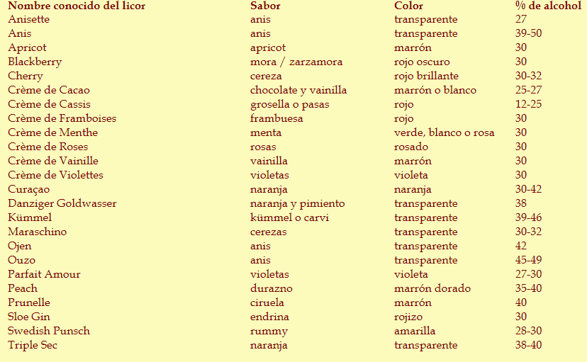

Por otra parte, existen también muchos licores que son conocidos por sus marcas propietarias. Estos son producidos por las empresas dueñas de sus marcas:

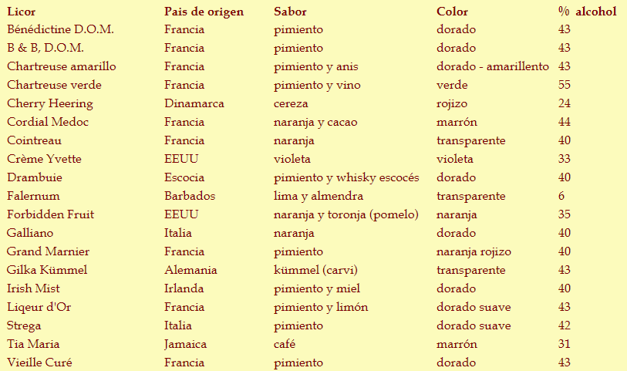

**Amaretto:** es uno de los licores de almendra más famosos. De 24º a 28º.Se utiliza para su elaboración los huesos de los albaricoques. Muy dulce, con el amargo de la almendra, es un excelente licor de sobremesa.   
**Benedictine:** éste soberbio licor que se obtiene por el método más antiguo del mundo, se elabora a partir de un aguardiente de vino en el que se han macerado una veintena de hierbas, cortezas y raíces. De proceso muy laborioso, de unos 3 años de duración a los que hay que añadirse otros 4 de envejecimiento.  
**Cassis:** es un licor de grosellas, elaborado en Francia y muy especialmente en Dijón. De poca graduación alcohólica, (no supera los 16º), obtenido por maceración de grosellas negras en alcohol neutro, con el añadido, a veces, de bayas.   
**Curaçao:** es un licor elaborado por maceración en alcohol de las cortezas amargas del "Citrus curassaviensis" una variedad de naranja originaria de la isla Curaçao. Hoy se elaboran distintos tipos, con graduaciones alcohólicas que oscila entre los 20º a 40º y van desde los muy dulces a completamente secos. También existen variedades cromáticas, tan vistosas en coctelería. Son curacaos famosos el Cointreau y Grand Marnier de origen francés y el triple sec de origen español.  
**Tia María:** es el más famoso licor de café elaborado con ron y especias jamaiquinas, de donde procede.   
**Drambuie:** es el más famoso licor de whisky, elaborado según una fórmula secreta del siglo XVIII. Está hecho a base de un whisky de malta, hierbas y miel de brezo.   
**Arac:** licor de procedencia vinílica, se prensan las uvas, el mosto va a un barril donde se revuelve 2 o 3 veces por día y comienza a fermentar. A los quince días ese mosto pasa a un alambique que al igual que otros aguardientes se destilan por evaporación y enfriamiento. Despúes de la primera destilación se vuelve a poner en el alambique pero también se agrega anís, agua, alcohol puro. Luego de pasarlo por el alambique y enfriado ya está listo para ser embotellado.

**¿Existen efectos positivos por el consumo de alcohol?**

A pesar de la creencia popular de que el consumo de alcohol siempre tiene efectos negativos en nuestro organismo, podemos afirmar contentos que esto no es verdad, siempre y cuando sea este consumo de alcohol en dosis moderadas, como pasa con todo.

Después de épocas festivas siempre es un reto volver a la normalidad, comienza la nueva tendencia publicitaria, y con ella la de consumo, de productos para depurar y restaurar nuestro cuerpo. Los hábitos de compra en estas épocas vacacionales o festivas van ligadas al aumento del consumo de bebidas espirituosas. El alcohol es y ha sido siempre un indicador social en épocas de ocio, anima y ameniza encuentros sociales, aunque las consecuencias a pagar tras su ingesta son diversas.

Pros y Contras del consumo de alcohol

|  |  |
| --- | --- |
| **A FAVOR** | **EN CONTRA** |
| **RIÑONES:**Las personas con diabetes tipo 2 que beben moderadamente parece que tienen un riesgo un 25% menor de padecer un problema renal añadido, según un estudio. | **PECHOS:**1 copa al día aumenta los niveles de estrógeno, esto disminuye los niveles otros nutrientes para prevenir el cáncer. Así aumenta en las mujeres pre-menstruales el riesgo de padecer cáncer de mama. |
| **CORAZÓN**El alcohol en cantidades moderadas ayuda a las células a expeler óxidos nítricos que regulan la tensión arterial, reducen las inflamaciones y previenen las afecciones del corazón. | **BOCA:**Las mujeres que beben más de 1 copa de vino al día parece que son 3 veces más propensas a sufrir de problemas en las encías. Al parecer debido a la acidez provocada en el estómago. |
| **ESTÓMAGO:**Tomarse un Bitter de aperitivo (tipo Amaretto o Campari) antes de la comida estimula el apetito y posteriormente la sensación de saciedad, por lo que ayuda a no comer en exceso. | **INTESTINOS:**Con el tiempo, el alcohol puede afectar a las paredes y al tejido intestinal, lo que nos hará más propensos a afecciones gastro-intestinales, como por ejemplo, acidez o intestino irritado. |
| **CEREBRO:**Según un estudio, la gente algo *contentilla* suele resolver problemas complejos con mayor rapidez que personas sobrias. También personas de más  de 70 años, que toman entre 7 y 14 copas por semana, tienen una mejor memoria. | **NARIZ:**Beber de forma habitual afecta negativamente a nuestro sistema inmunitario, reduciendo las capacidades de los glóbulos blancos que son los que se encargan de luchar contra las infecciones y contra ciertas células de tipo canceroso. |
| **PÁNCREAS:**Un consumo moderado del alcohol, que incluye la ingesta de 1 o 2 copas diarias, puede reducir hasta un 30% el riesgo de padecer diabetes del tipo 2. | **OJOS:**Cuanto más bebemos, más probabilidades tenemos de sufrir déficits graves de vitamina A, que entre otras cosas nos protege de problemas de la vista. |

BIBLIOGRAFIA

<http://www.masquesalud.com/lat/consumo-de-alcohol-efectos-positivos-que-debes-conocer/>

<http://www.bonviveur.es/the-food-street-journal/los-licores-de-crema-una-explosion-de-sabor>